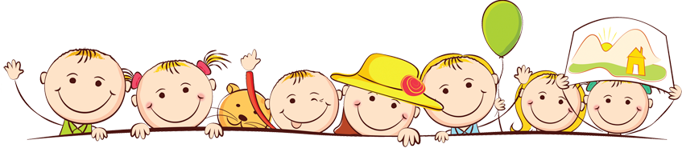
ЧТО ДЕЛАТЬ, ЕСЛИ РЕБЕНОК ПЛАЧЕТ ПРИ РАССТАВАНИИ С РОДИТЕЛЯМИ?
- Рассказывайте ребёнку, что интересного ждет его в детском саду.
- Будьте спокойны, не проявляйте перед ребенком своего беспокойства.
- Дайте ребёнку с собой любимую игрушку или какой-нибудь предмет из дома, чтобы с ним он чувствовал себя в безопасности.
- Принесите в группу свою фотографию.
- Придумайте и отрепетируйте несколько разных способов прощания (например, воздушный поцелуй, поглаживание по спинке и т.п.).
- Будьте внимательны к ребенку, когда забираете его из детского сад.
- После детского сада погуляйте с ребенком в парке, на детской площадке. Дайте ребёнку возможность поиграть в подвижные игры.
- Демонстрируйте ребенку свою любовь и заботу.
- Будьте терпеливы.
Подготовил: Коваль А.В., педагог-психолог

